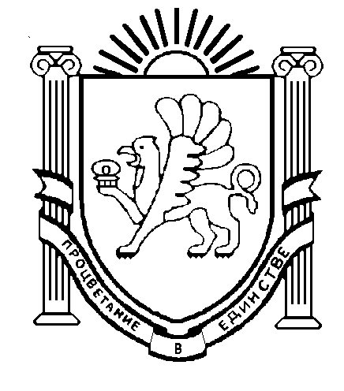
АДМІНІСТРАЦІЯ  СІМФЕРОПОЛЬСЬКОГО РАЙОНУ  РЕСПУБЛІКИ КРИМ | АДМИНИСТРАЦИЯ  СИМФЕРОПОЛЬСКОГО  РАЙОНА  РЕСПУБЛИКИ КРЫМ | КЪЫРЫМ ДЖУМХУРИЕТИНИНЪ СИМФЕРОПОЛЬ  РАЙОН  МЕМУРИЕТИ

УПРАВЛЕНИЕ ОБРАЗОВАНИЯ
ул. Павленко, 1, г. Симферополь, Республика Крым, Российская Федерация, 295051, тел./факс: (3652) 272-632
Е-mail: simfroo@simfmo.rk.gov.ru ОГРН 1159102010540

от 03.02.2022 № 188/01-14
на №_____________________

Руководителям МБОУ

Управление образования администрации Симферопольского района сообщает.
С целью формирования основных жизненных ценностей, чувства гражданственности, патриотизма, желания защищать свое Отечество, сохранения духовного наследия старшего поколения, расширения знаний об основах создания и существования Российской армии, развития творческого потенциала детей, поддержки юных талантов управление образования совместно с КРИППОО «Союз наследников традиций» в период с 03.02.2022 по 22.02.2022 проводит II-й районный конкурс детских рисунков и фотографий «На страже моего Отечества», посвященный Дню защитника Отечества и 77-й годовщине Великой Победы (далее – Конкурс).
Просим принять участие в Конкурсе учащихся всех общеобразовательных учреждений согласно Положению.
Работы необходимо предоставить в управление образования администрации Симферопольского района до 20.02.2022 в каб. 309 Халистовой В.Н. (г. Симферополь, ул.Павленко,1).
Приложение: в эл.виде

Начальник
управления образования С.В. Дмитрова

В.Н. Халистова

